铅山县现代农业示范区召开拟2024年度
经济巡查工作推进会

10月7日下午，县农业示范区管理办公室党组书记洪伟鹏在管理办三楼会议室主持召开“县农业园区拟2024年度经济巡查工作推进会”，副县长童瑛出席并讲话，在家班子领导和各股室干部参加会议。

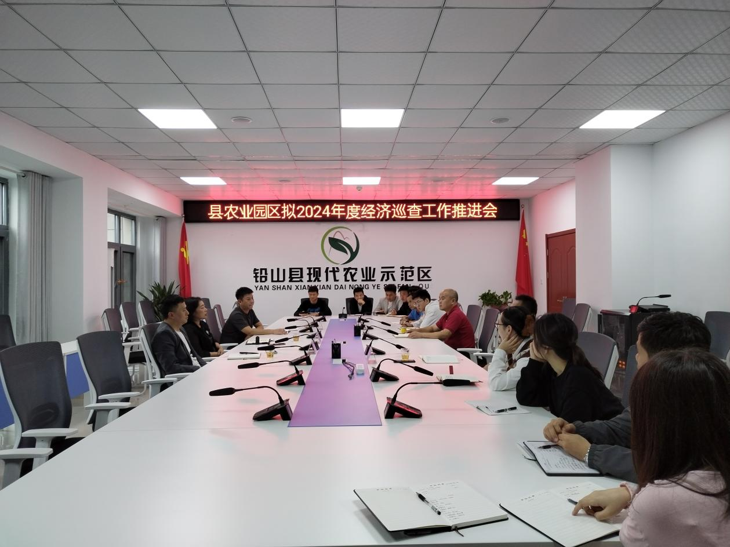
会上，洪伟鹏传达县委县政府针对拟2024年经济巡查工作推进会会议精神，一是中秋国庆双节已结束要收心归位，调整状态，从“休假模式”转换为“工作模式”，以饱满的精神投入到工作中。二是聚焦问题，突出要点，奋发作为，抓好落实，抓好时间，确保完成全年目标任务以及完善展馆、企业（海之味、保农）巡查线路。三是坚持主要领导干部带头，压实责任抓实工作。四是强化统筹，合力攻坚，全力以赴推进重点项目建设，确保交出满意经济答卷。五是加强督导，跟踪问效，推动各项工作落到实处。

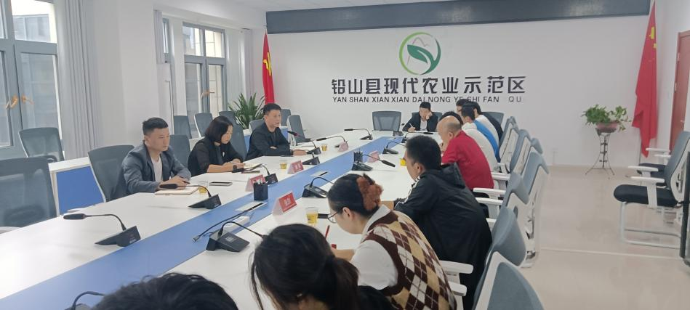
童瑛指出，要明确责任、凝聚共识，扎实推进我县现代农业示范区建设各项工作。一是要压实责任、切实履职，坚定目标，明确年度目标任务，切实把现代农业示范区建设工作摆上突出位置，抓紧抓实、抓出成效。二是要破解难题、提升效果，推进农业产业化发展取得新突破。三是要点面兼顾、长短结合，突出特色、扬长避短，推动特色农业稳步发展。
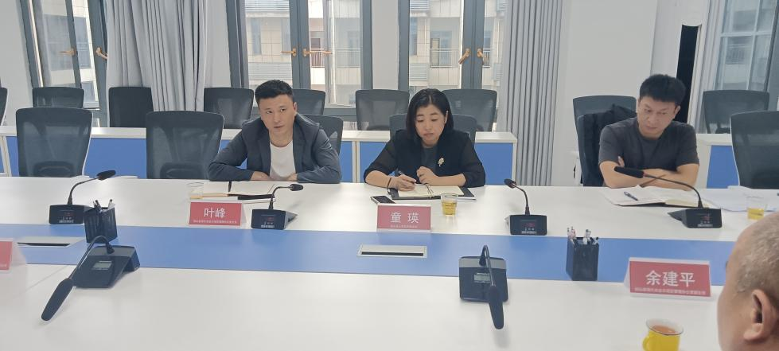
叶峰就农业示范区整体工作进行了汇报，并就拟2024年度经济巡查工作线路提了三点建议，一是进行腾笼换鸟，将僵尸企业“顺华莱”清出，腾出3号标准化厂房，引进高质量企业。二是“本味”厂房利用分散，将其进行集中到一个厂房，促进产业集中布局。三是提升自建厂房“新味觉”，提高自建厂房利用率。与会人员就叶峰提的三点意见进行讨论，确定了完善“保农”、“海之味”整体厂房装修，打通U型参观通道为主线的参观路线。
童瑛强调，现代农业示范区是我县标志性名片，并作以下几点工作要求：一是要积极创建国家级农业产业园，做大做强特色主导产业，打响农业大县品牌。二是要紧扣县委县政府主题工作，坚持项目为王，大力发展“两红”、中药、蔬菜、休闲食品产业，全力招引高质量农业项目，让更多质态好、科技含量高的项目落户产业园。三是要整合资源，优化环境，提升产业园品质。四是要加强责任感，推动工作高质量发展。五是要紧紧围绕园区中心工作，强化“门面意识、展示意识、服务意识、担当意识”，提升工作能力，实现个人价值。
洪伟鹏就拟2024年度经济巡查工作作了安排部署：一要高度重视，明确园区创建目标任务，组建工作专班，落实落细各项工作；二要各司其职，明确工作职责，按照园区创建责任清单狠抓落实，团结协作共同推进现代农业园区建设；三要把握节点，梳理园区建设短板弱项，明确细化举措，挂图作战，实行“一周一调度、一周一汇报”制度，压紧压实园区创建责任，加快建设进度。

